國立虎尾科技大學

機械設計工程系

電腦輔助設計實習 ag4 期末報告

作品: 鋼球運動機構設計 marble machine design

組員: 設計二甲 40523122 紀錦川

設計二甲 40523123 郝冠儒

設計二甲 40523124 張安德

設計二甲 40523131 陳泓宇

設計二甲 40523132 陳 崴

設計二甲 40523133 陳銘志

指導老師: 嚴家銘

目錄

摘要 3

前言 4

一、創作動機及背景 4

二、報告架構 4

內文 5

設計一 5

設計二 7

陳崴(40523132)的軌道設計 9

郝冠儒(40523123)的軌道設計 10

V-rep實際模擬 11

問題的出現 12

組員個人心得 14

40523123郝冠儒 14

40523132陳　崴 14

40523133陳銘志 15

40523122紀錦川 15

附錄 17

摘要

　　這次的主題是要我們設計出一台鋼球運動系統，目標為將一個鋼球經過設計後的軌道及抬球機構，形成一系列循環，另外還要求加入模組化設計，最終成品由3D列印呈現，將會充滿個人風格。一開始先從網路上參考可以使用的範例或是由組員討論想出一個機構，之後利用簡單的繪圖軟體—solvespace畫出連桿、連接點、抬球移動路徑、各式尺寸，再利用網路繪圖程式Onshape進行共享協同，以及我們常用的Solidworks、Inventor實際畫出各個機構與每個組員設計的軌道立體圖，最後在V-rep中載入抬球機構本體，將組員們的軌道一個一個接入進行模擬，在模擬中想必會遇見錯誤，小組組員將其解決便是最後目標。

前言

一、創作動機及背景

　　此作品是利用簡單的機構做出可運行的鋼球系統，我們會介紹如何利用機構原理做出內文中的抬球機構、簡單繪圖軟體繪出鋼球系統。

　　在網路平台上，只要搜尋「Marble machine」便能找到許多有關抬球機構的資訊，在這個表現機構學、設計學、生活科技學以及個人創意的作品中，我們將找出它淺在的創作意義，把看似簡單好玩的幾個方塊改造成具體表達的專業知識。

二、報告架構

　　此報告架構如下：第一章摘要、第二章前言、第三章為主要介紹本次作品的製作過程與遇到的各種問題，以及利用哪些工具來輔助我們製作。最後第四章則為整理所有內文的設計內容，並做出關於本作品可用性及設計性相關的結論。

內文

設計一

　　一開始有人提出了第一個想法，雖然簡單，但也讓我們的報告討論開始有第一步邁出，此機構是利用兩塊梯型的塊狀物向相反方向夾球，讓球受到兩個由下往上的力而向上移動。

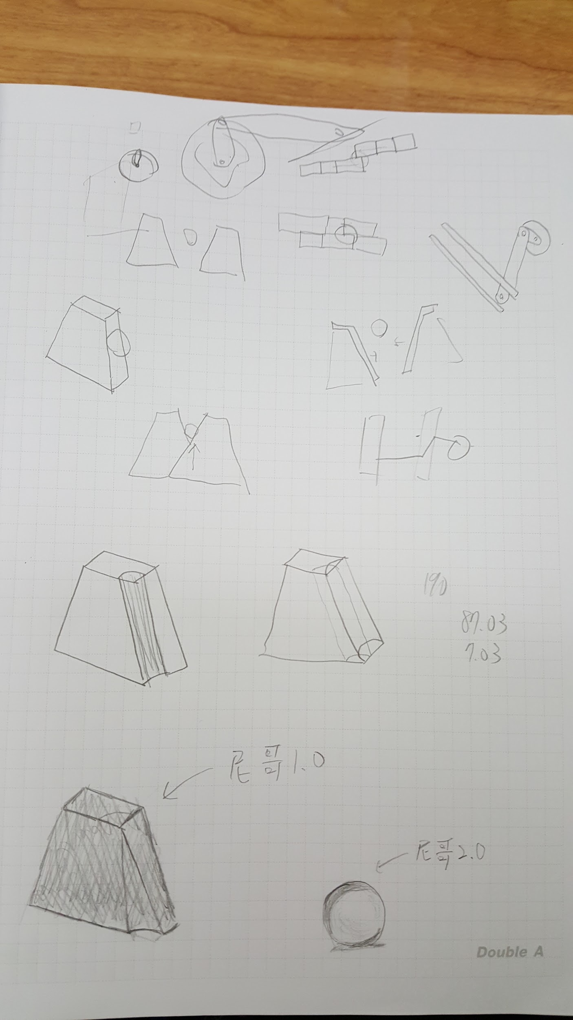

將最簡單的概念提出與大家討論，再來只要試試看，就能知道是否能實際辦到。

再來開始利用Solvespace畫出大略形狀，在課堂上與組員們討論後，決定繼續往Onshape畫出立體圖。

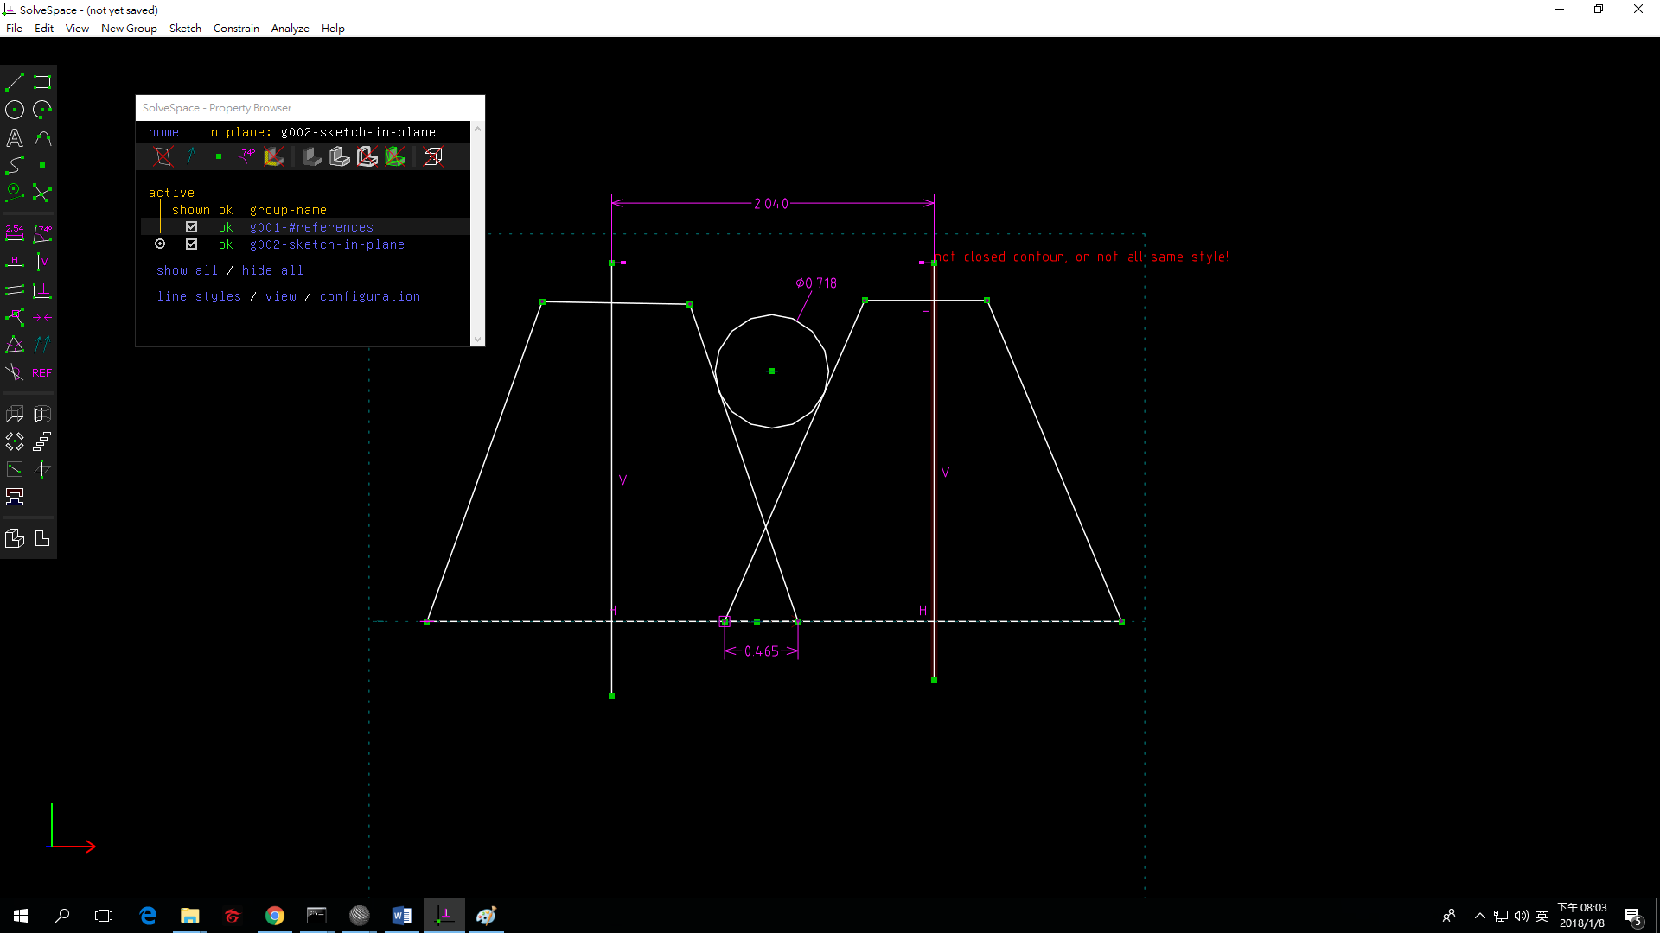

這是利用Onshape畫出此機構的圖：

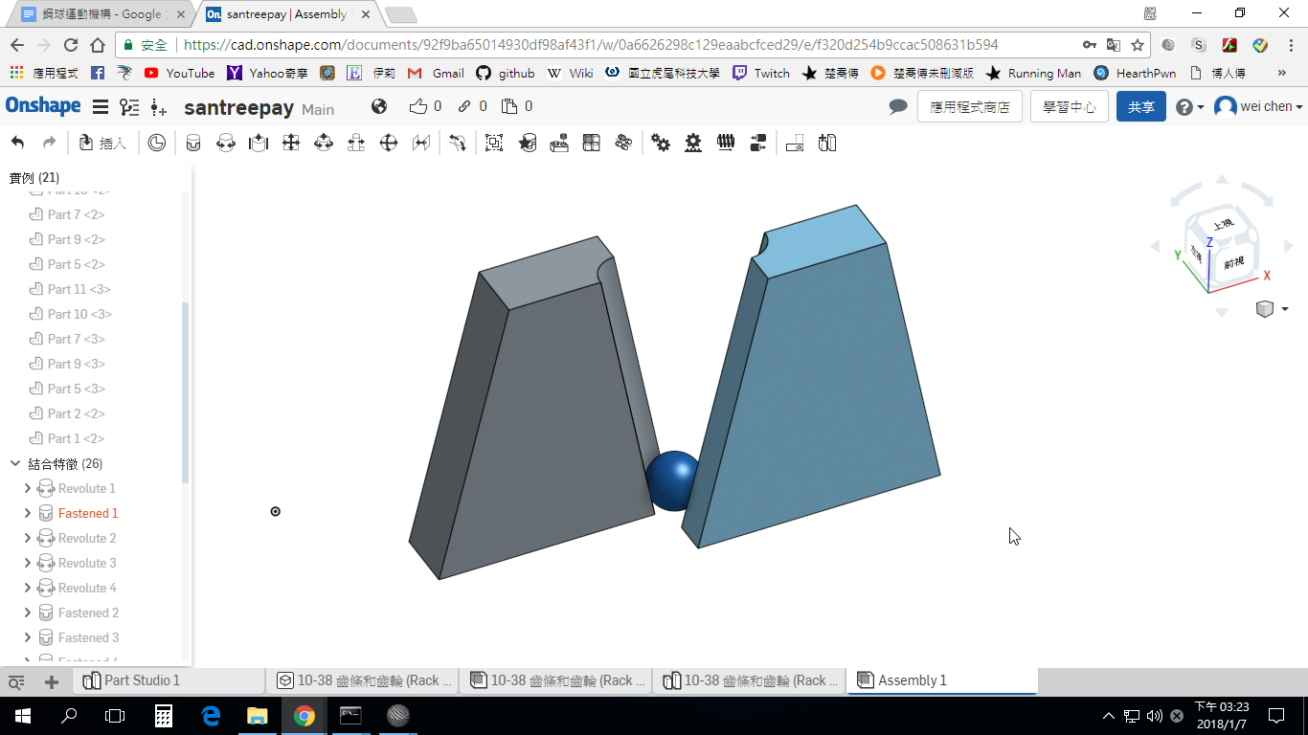

但在配合時我們明顯遇到問題，進球點的位置設置在組員想了很久後也無法解決，加上無法進行動態模擬，最後放棄了此構想。

設計二

　　再經一番討論後，組員們上網找尋另一個抬球機構：

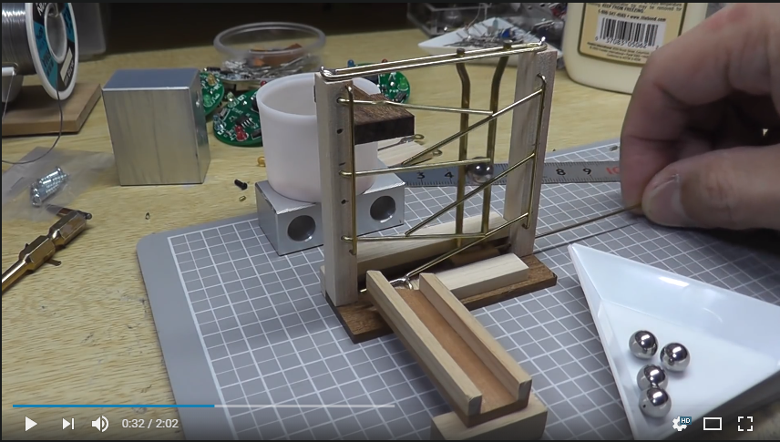

此機構是將兩根垂直的細棒左右移動，配合向下傾斜的六條導引軌道，將鋼球以三點接觸的方式穩定向上帶動。

採取一樣的步驟，將圖畫進Solvespace中進行討論：

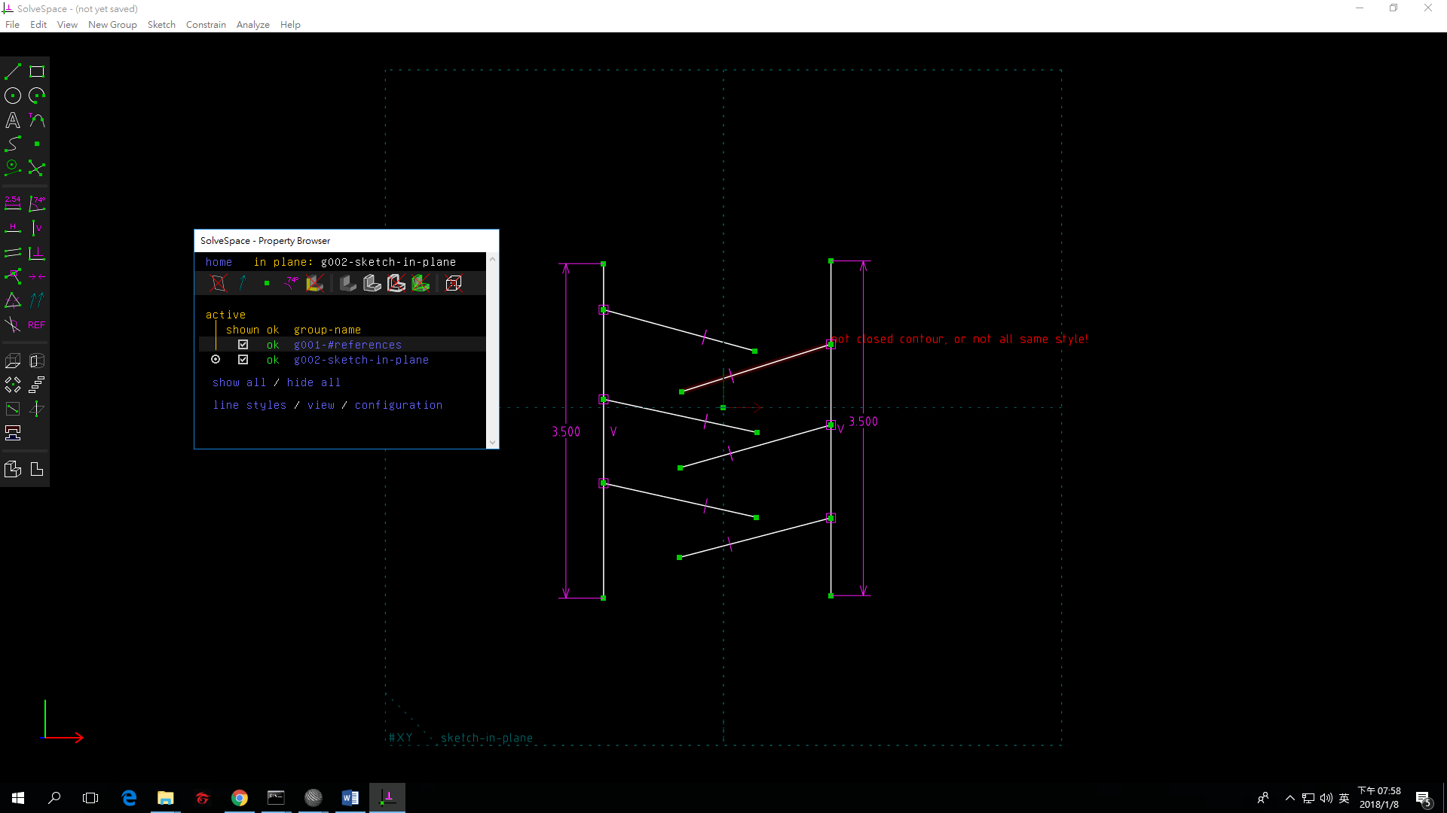

前往Onshape將它畫出來：

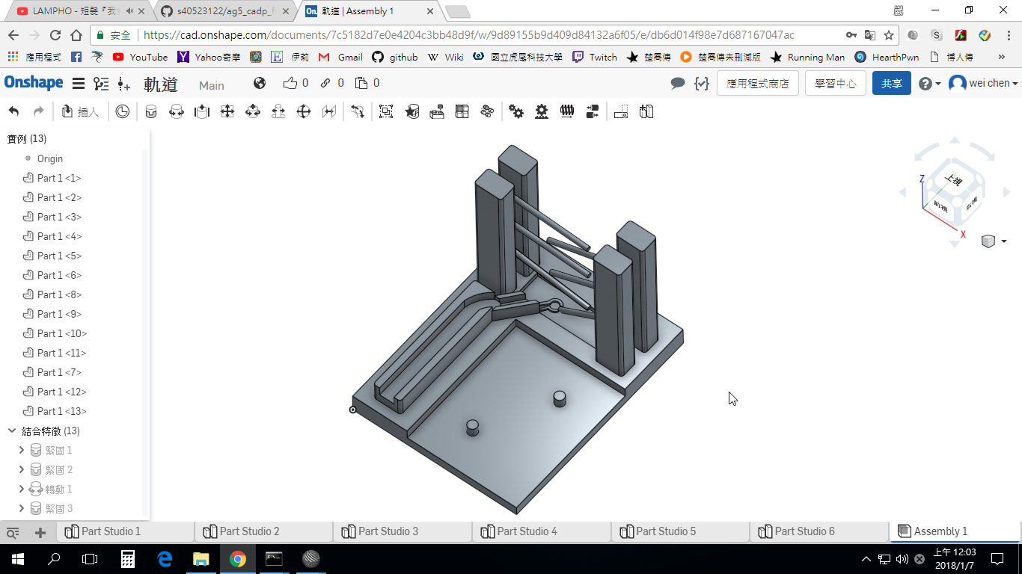

第二個設計我們決定當作正式內容，如上圖。

接下來由每個組員將自己所作的模組軌道嵌進軌道的預留空間中。

陳崴(40523132)的軌道設計

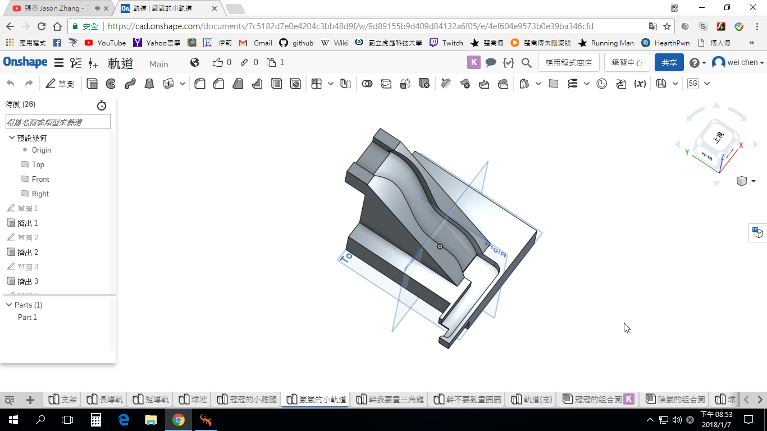

組合完成展示

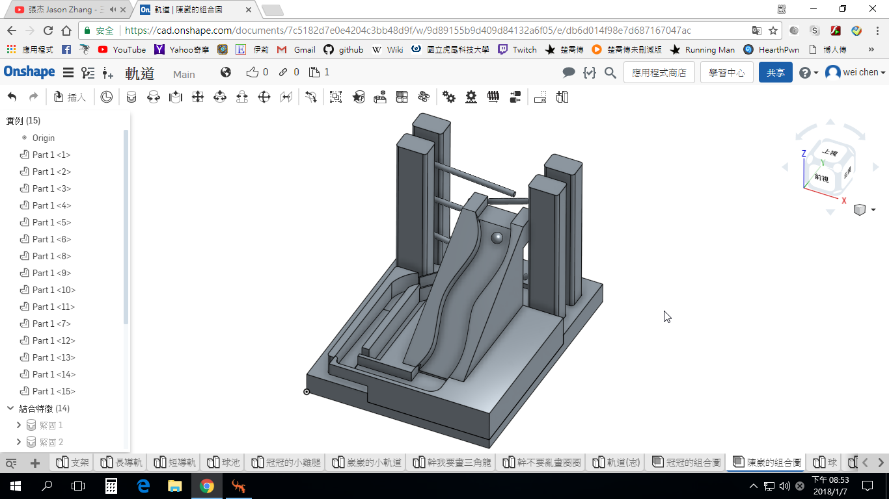

郝冠儒(40523123)的軌道設計

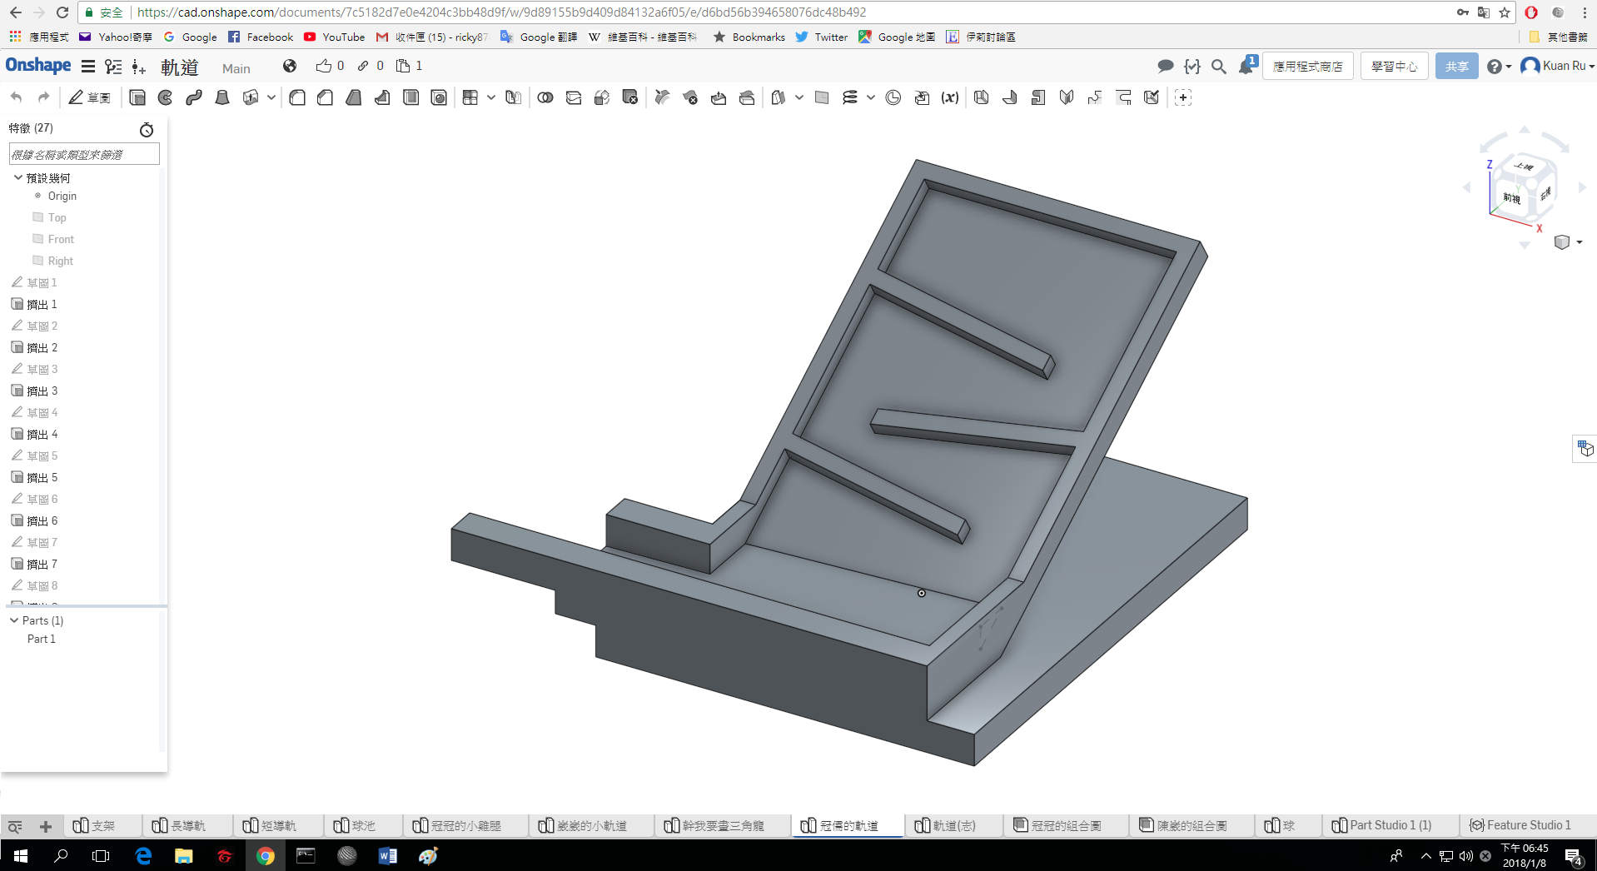

組合完成展示

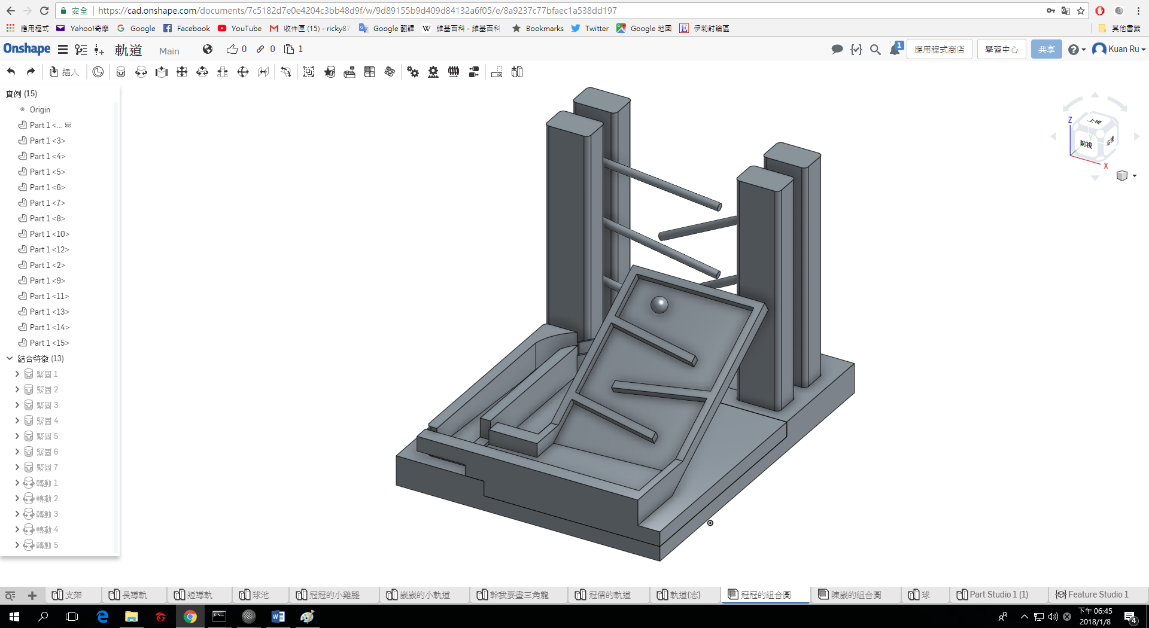

陳銘志(40523133)的軌道設計

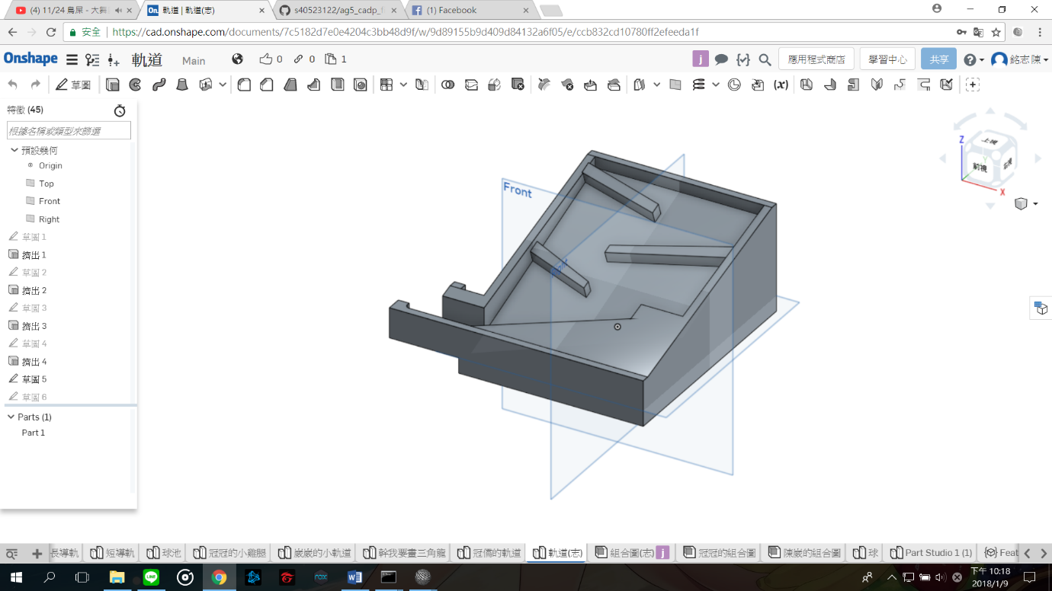

組合完成展示

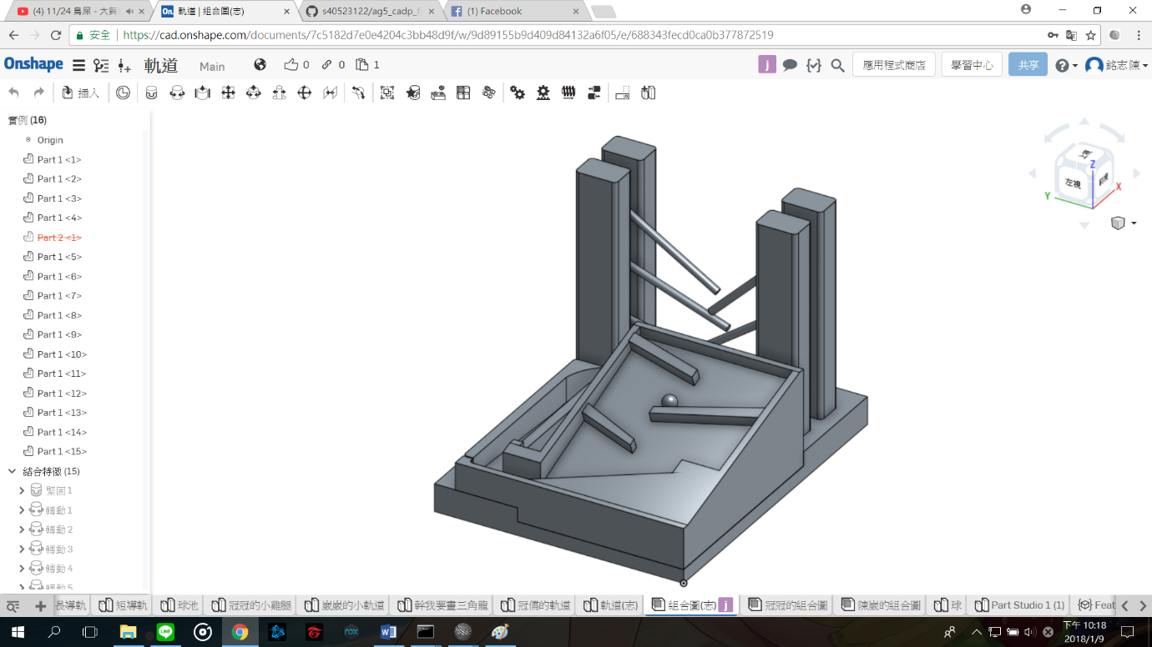

V-rep實際模擬

首先，將檔案(抬球機構與鋼球共兩件)從File→Import→Mesh開啟，接著對STL_Imported(或你更改的檔案名稱)點選右鍵→Edit→Grouping/Merging→Divide selected shapes即可將開啟的組合圖分解成各個零件。接著對著所需碰撞的軌道及鋼球點兩下，即可更改將其賦予重力及實體。我們在模擬中鋼球能順利的向下滾動至球池(圖片左半部軌道部分)，但是在抬球機構的部分便出現問題。

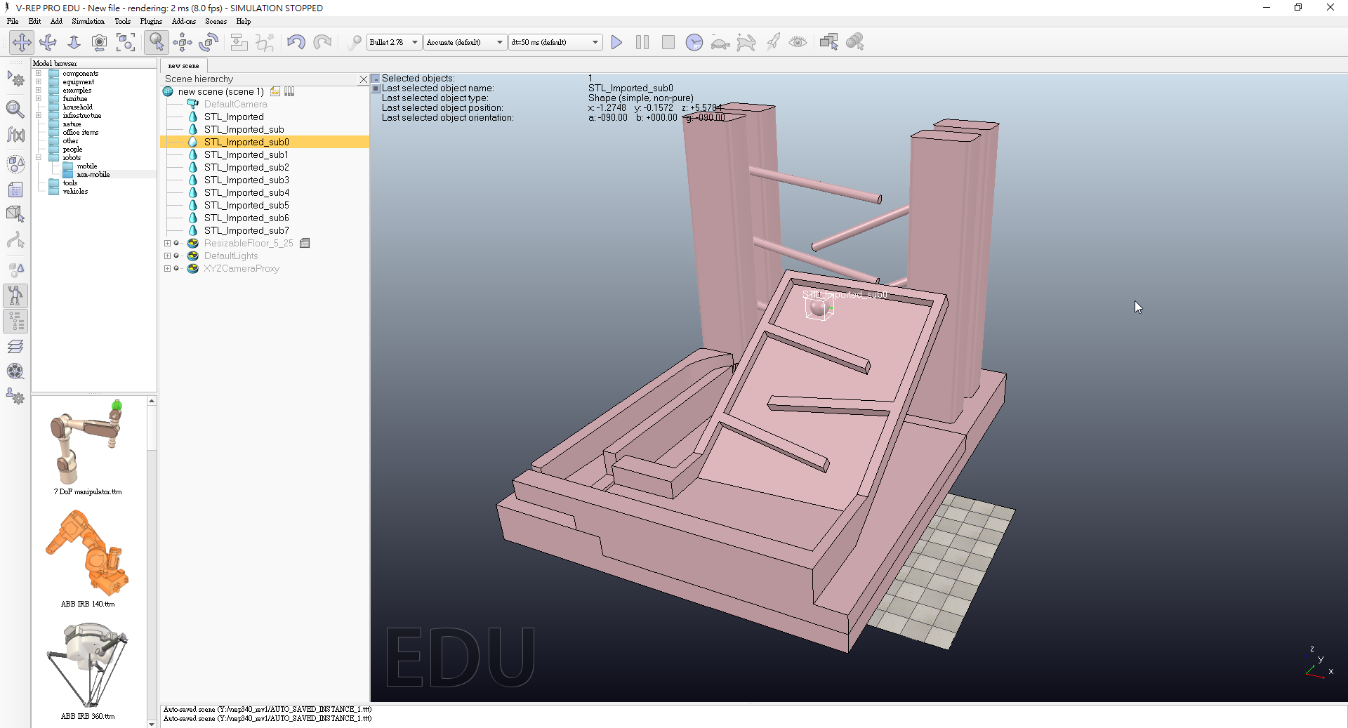

問題的出現

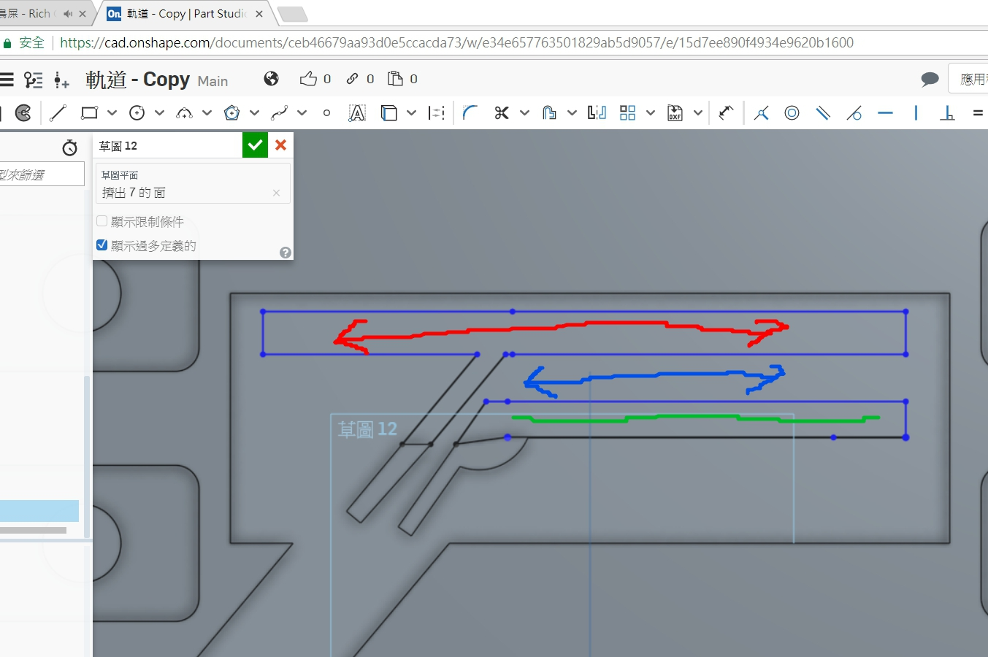

遇見問題後，我們返回Onshape中嘗試解決。

紅色部分為垂直的兩桿，連接馬達左右移動。

藍色箭頭部分為最初球移動的路徑。

綠色部分為向下傾斜的六導桿軌道其中一條。



上圖供參考。

Arduino伺服馬達控制

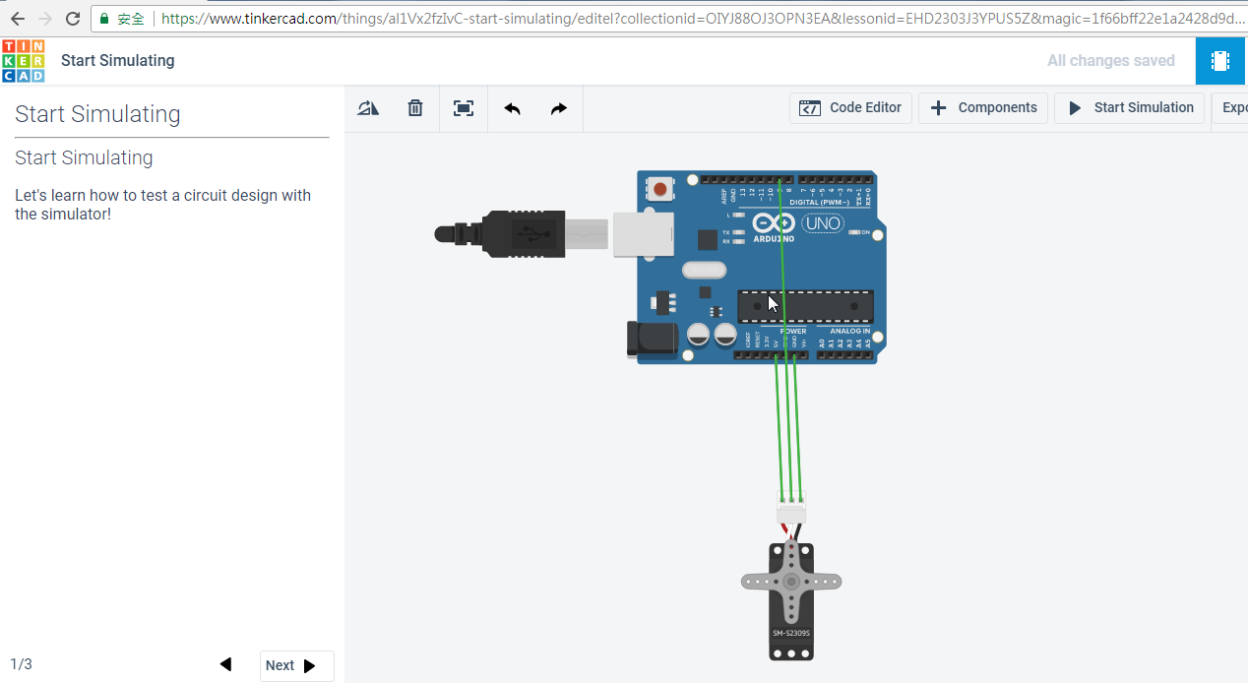

組員個人心得

**40523123郝冠儒**

　　這次的結果為抬球機構的部分未設計完成，在討論中我們發現機構學並不是如我們所想的容易。

　　在實際學習這門專業知識前，我們只能盡可能地靠參考前人的例子，以模仿的方式將其完全複製出相仿品，並在其中學習設計方法、程式構成、問題解決法甚至是小組討論溝通方式等等，所獲得的經驗甚多，雖作品不如預期，但下次成果能比第一次完整，才是這次失敗例子的真正意義。

**40523132陳　崴**

　　這次的鋼球系統做的並不是很理想，並沒有達到老師所要求的進度，雖然最後的實體模型沒有做出來，

但我們也找了很多的方法，也有過自己創新的，但都不是我們所想的那麼簡單，不過我還是學到了很多新的東西。

**40523133陳銘志**

　　我想沒有完成就是沒有完成，但那只是結果沒有完成，在這過程中，學到了不少東西，像是在線上共同完成一件機構，能夠自己想出一個新的機構真的很難，需要多方的配合，真的不容易，最後還是學到了不少東西，可惜的事沒做出來。

**40523122紀錦川**

結論

附錄